硬件出厂设置配置项
我司为提高用户体验，出厂时希望达到以下基础配置。
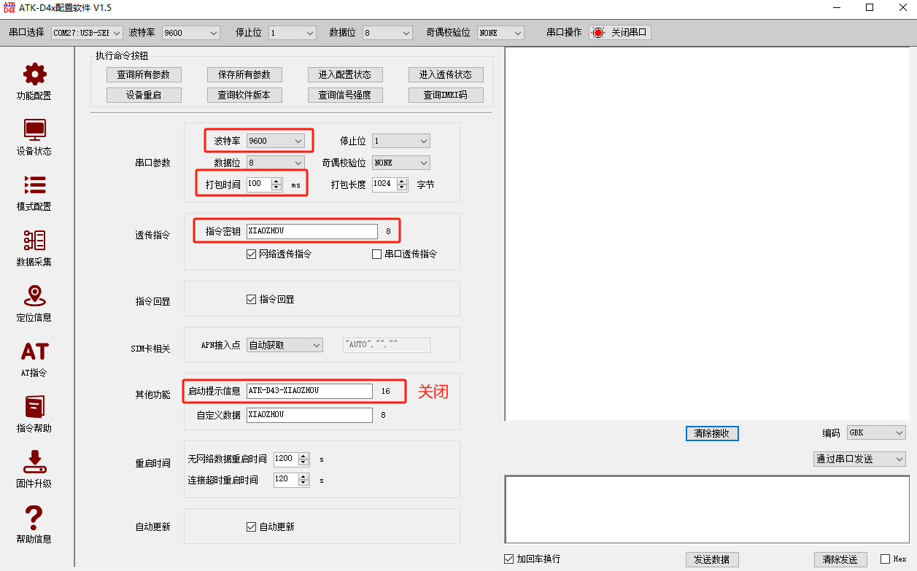

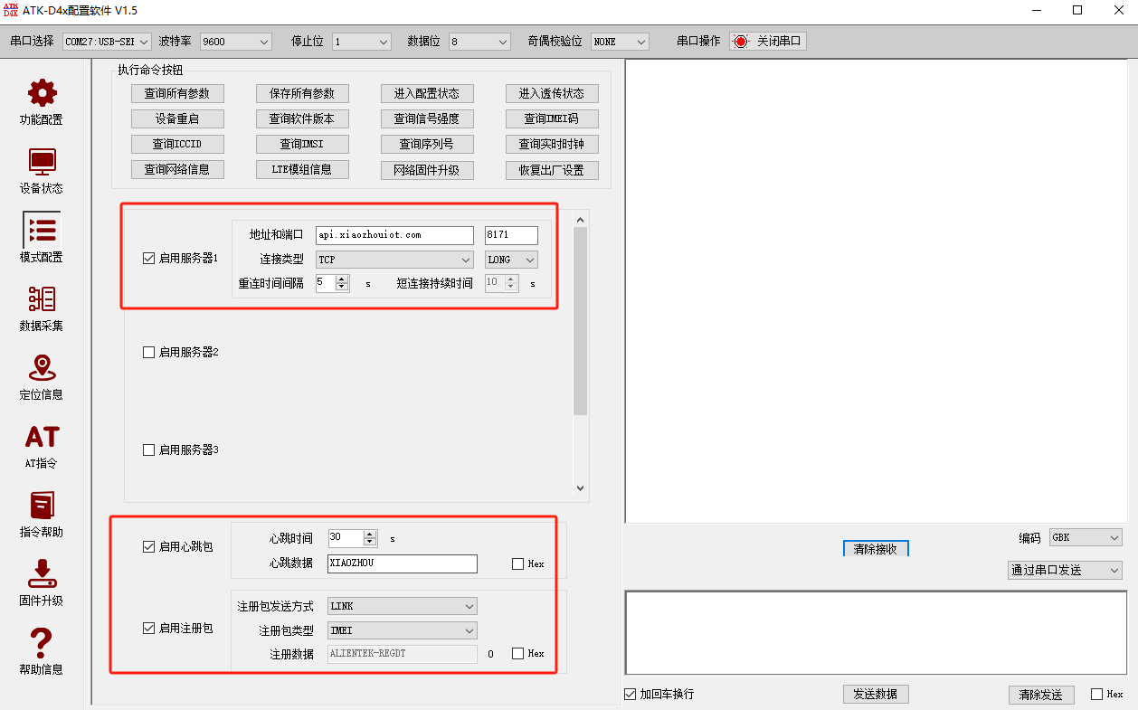

- 服务器配置

- 地址：https://api.xiaozhouiot.com

- 端口：8171

- 链接类型：TCP

- 重连时间间隔：5s

- 心跳包

- 心跳包内容：XIAOZHOU（大写）

- 心跳包间隔：30s

- 注册包（关键项）

方案A：需要实现自定义的数据传输
- 注册包发送方式：LINK

- 注册包类型：USER

- 注册数据（示例）：8622810000001

注意事项：该注册数据是使用IMEI码在我司开放平台生成与IMEI一一对应的唯一平台序列号。实际做法为，将设备对应的IMEI统一整理给到我方，我方生成后会将对应的序列号一一对应给到贵司。

方案B：需要实现IMEI注册包

- 注册包发送方式：LINK

- 注册包类型：IMEI

- 注册数据（示例）：860059052491771

